TRƯỜNG ĐẠI HỌC BÁCH KHOA TP. HỒ CHÍ MINH
KHOA ĐIỆN-ĐIỆN TỬ



BÁO CÁO BÀI TẬP SỐ 1

Tìm hiểu về thuật toán Genetic Algorithm

Môn học: Trí tuệ nhân tạo trong điều khiển

Giảng viên hướng dẫn : Thầy Phạm Việt Cường
Nhóm 6:
- Bùi Thanh Tính 1513505
- Nguyễn Khắc Trung Tín 1513489
- Phạm Ngọc Tuấn 1533720
- Đỗ Văn Quốc 1512705

Mục lục:

- Tìm hiểu về thuật toán Genetic Algorithm 1
- Chạy thử trên Optimization Toolbox 2
- Chạy chương trình sinh viên tự thực hiện n
- Đánh giá và so sánh m

Đề bài: Thực hiện bài toán dưới đây bằng thuật toán GA:
- Tìm hiểu về thuật toán Genetic Algorithm:
- Định nghĩa cơ bản:
Giải thuật di truyền (GA-Genetic Algorithm) là kỹ thuật phỏng theo quá trình thích nghi tiến hóa của các quần thể sinh học dựa trên học thuyết Darwin. GA là phương pháp tìm kiếm tối ưu ngẫu nhiên bằng cách mô phỏng theo sự tiến hóa của con người hay của sinh vật. Tư tưởng của thuật toán di truyền là mô phỏng các hiện tượng tự nhiên, là kế thừa và đấu tranh sinh tồn.
- Trình bày giải thuật:

Tạo quần thể gồm 3 cá thể

Mã hóa 3 bit
000-101

J(x)=F(x)
N=10
Đánh giá J(x)
Gán K=Max{J(x)}

Tạo
K==M?
N==0

M=K
K=Max{ J(x)}

Giải mã
Chọn lọc, lai ghép, đột biến
Lấy 3 cá thể

N=10

Hội tụ

N=N-1
yes

yes

No

No

- Chạy thử bằng Optimization Toolbox:
Các bước thiết lập:
Bước 1: Thiết lập hàm cần tính:
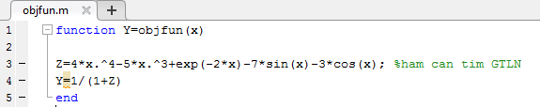

Bước 2: Mở GA trong matlab bằng command window : gatool

Bước 3: Gọi hàm và thiết lập các thông số:
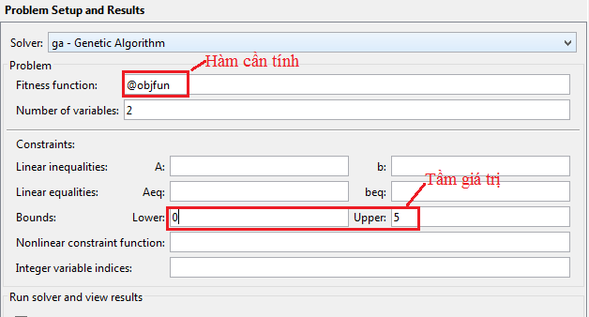

Bước 4: Thiết lập các thông số cơ bản:
Khởi tạo quần thể:
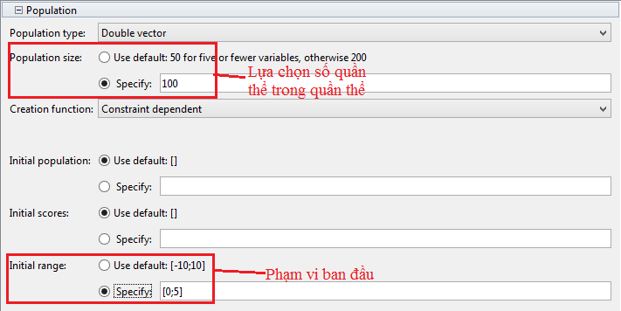

Chọn lọc tự nhiên, sinh sản và đột biến:
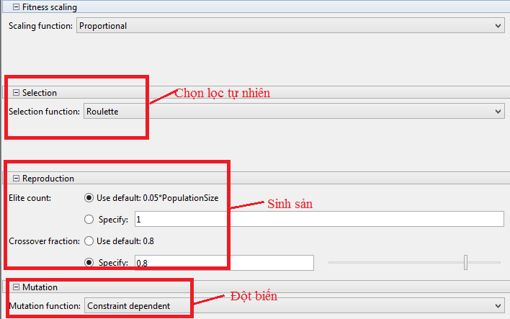

Điều kiện dừng thuật toán:
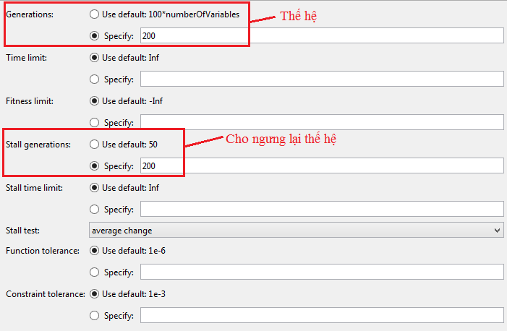

Chạy thuật toán:

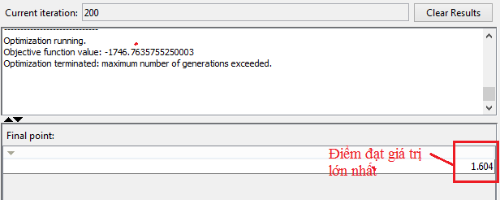

3. Một số thông số trong code Matlab:
- Số bit mã hóa: 3 bit , từ 000 đến 111.
- Kích thước quần thể: 4
- Trong bước lai ghép: lai ghép một điểm
Sau khi chạy GA, ta được kết quả x = 7 thì hàm f(x) sẽ lớn nhất.
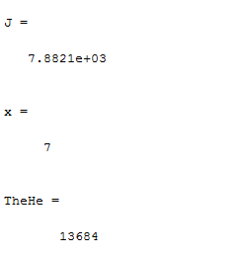
4. Một số thông số trong code Python:
- Số bit mã hóa: 9 bit (mã hóa từ 0 đến 500 sau đó chia 100 được số có 2 chữ số hàng thập phân).
- Kích thước quần thể: 40.
- Trong bước chọn lọc: giữ lại 20 cá thể tốt nhất dùng xác suất sampling để tạo lại quần thể 40 cá thể.
- Trong bước lai ghép: lai 2 cá thể bằng cách hoán đổi 2 bit cuối cùng.
- Số lượng đột biến: 1/40.
- Trong bước điều kiện dừng: (giá trị lớn nhất hiện tại – giá trị lớn nhất trước đó) < 0.05 trong 20 lần liên tiếp.
* Kết quả:
